7 de Agosto 2009

Cuando celebramos la VIDA de las personas queridas y estamos junto a ellas, recordamos los momentos alegres vividos: recordamos encuentros que nos ayudaron, vivencias compartidas, anécdotas que nos marcaron, aquello que iluminó nuestro caminar, lo que intentamos vivir juntas…Recordamos todo lo bueno que hicieron, lo que nos dejaron y enseñaron. Revivimos palabras, frases, obras… PERO cuando esta persona además es alguien que marcó significativamente nuestra andadura en la vida, la queremos imitar, queremos parecernos a ella y hacer nuestras sus actuaciones, motivaciones, virtudes…

HOY, recordamos a nuestra querida Madre Alberta: modelo en el “ser” y en el “hacer”: hizo mucho porque sus obras nacieron de un corazón que se nutrió de Dios: oración continua, incansable, sincera…”Oración y confianza en el que lo puede todo”(p.108) y porque fue una persona de una determinación radical: “seguiré constantemente sus huellas y no le abandonaré”(p.90)
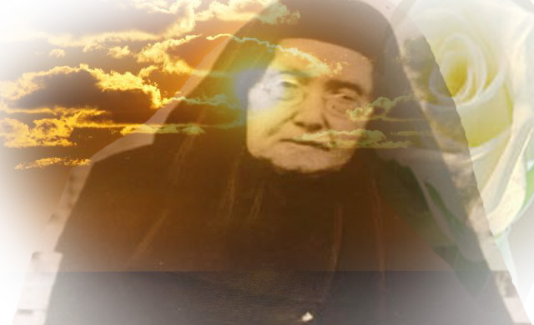
Su recuerdo nos llene el corazón. Desde el cielo interceda por cada uno de nosotras, nos bendiga y nos conduzca por los caminos del Señor.

Amparadme, pues Vos sois mi MADRE.

